10. Kémiai egyensúlyok
10.1. Aktivitások és standard állapotok
A termodinamikai számításokban a standard állapot rögzítése alapvető fontosságú, hiszen alapvetően meghatározza a kémiai potenciálok értékét. A következőben a különböző kémiai rendszerek standard állapotaival kapcsolatos konvenciókat foglaljuk össze. Áttekintjük továbbá az aktivitásának a mért mennyiségek segítségével történő megadási módjait.
Egy elegy tetszőleges i komponensének kémiai potenciálja a
(10.1)
összefüggéssel írható le, ahol a ⁰ felső index a standard állapotra utal, a pedig a dimenziómentes aktivitás.
Tökéletes gázok esetén az aktivitás
, (10.2)
azaz a parciális nyomás és p⁰ a standard nyomás hányadosával azonos. Ezeknek a gázoknak a standard állapota a p⁰ = 1 bar nyomáshoz tartozó tiszta és kölcsönhatás mentes (=tökéletes gáz) állapot.
Reális gázok esetén a molekulák közötti kölcsönhatás már nem hanyagolható el, így a tökéletes gázra vonatkozó összefüggések nem érvényesek. A parciális nyomások helyett az f fugacitást kell használnunk. Az aktivitást az
(10.3)
kifejezéssel adhatjuk meg. Ha egy A és B molekulákból álló gázelegyre elmondható, hogy az A-A, B-B és A-B molekulák közti kölcsönhatások azonosnak tekinthetők, azaz a reális gázelegy viselkedése ideális, a Lewis-Randall szabály segíti a leírást:
, (10.4)
ahol ϕ a fugacitási tényező, y a móltört és p az össznyomás. Így
(10.5)
alakú lesz. A reális gáz standard állapotának azt tekintjük, ahol p→1 bar és y_{i}→1, azaz a gáz tiszta. Ekkor a fugacitási koefficiensre is igaz, hogy ϕ_{i}→1, tehát f_{i} →1 bar. A reális gáz standard állapota tehát egy olyan fiktív, nem létező állapot, amikor a gáz p⁰ nyomású (fugacitású) tiszta tökéletes gázként viselkedik.
Folyadékelegyek esetén kitüntetetten vizsgálhatjuk a híg oldatokat. Ha a vizsgált komponensünk egy híg oldat oldószerének tekinthető, a Raoult-törvényt alkalmazhatjuk .Így a kémiai potenciálja
(10.6)
ahol az ^{x} felső indexszel az ún. racionális aktivitás - móltört kapcsolatban szereplő aktivitási együtthatót különböztetjük meg. Igen híg oldat, azaz kis mennyiségű oldott anyag esetén az oldószerre x_{i}→1, ezért a_{i}→1 és ^{x}γ_{i}→1. A standard állapot így a p⁰, azaz 1 bar nyomású tiszta folyadék állapot.
Amennyiben a hígnak tekinthető oldatban az oldott anyag viselkedését vizsgáljuk, Henry törvényét alkalmazhatjuk. Ha a c molaritást ismerjük, az aktivitást
(10.7)
formában is felírhatjuk, ahol az aktivitási koefficiens ^{c} felső indexe a moláris koncentrációra utal, c⁰ az egységnyi molaritás (1 mol/dm³). A ^{x}γ_{i}-hez hasonlóan dimenziómentes ^{c}γ_{i}→1, ha c_{i}→0. A kémiai potenciál ekkor
. (10.8)
Az előzőek alapján kézenfekvő lenne standard állapotnak a c_{i}→0, azaz végtelen híg állapotot választani. Vegyük azonban észre, hogy ekkor a_{i}→0, aminek logaritmusa nem értelmezett. A standard állapot ezért ebben az esetben egy olyan fiktív állapot, melyben az oldott anyag koncentrációja egységnyi (1 mol/dm³), de viselkedése a végtelen híg oldatéhoz hasonló, azaz ^{c}γ_{i}→1.
Hasonló módon járhatunk el, ha oldatunk összetételét molalitásegységekben ismerjük. (10.8)-hoz hasonló módon
, (10.9)
ahol az aktivitási koefficiens ^{m} felső indexe a molalitásra utal, m⁰ az egységnyi molalitás (1 mol/kg). A standard állapot az egységnyi molalitású, ideális viselkedésű (^{m}γ_{i}→1, ha m_{i}→1) fiktív állapot.

10.2. A termodinamikai egyensúlyi állandó
Ha egy rendszert állandó nyomáson és hőmérsékleten magára hagyunk, a termodinamika törvényszerűségeinek megfelelően szabadentalpiája spontán módon csökken mindaddig, míg minimumát el nem éri. Kémiai reakciók esetén gyakran tapasztaljuk, hogy a reakció lejátszódása után az elegyben több-kevesebb mennyiségű elreagálatlan kiindulási anyag van. Esetenként viszont a reakció teljes mértékben végbemegy. Az ipari szintéziseljárások gazdaságossága szempontjából óriási jelentősége van annak, hogy a reagenseinket milyen mértékben és milyen körülmények (hőmérséklet, nyomás) között tudjuk minél nagyobb mértékben termékké alakítani.
A termodinamikai számításokból megtudhatjuk a spontán változások irányát és az egyensúlyi reakcióelegy várható összetételét. Arra a kérdésre azonban, hogy mennyi idő alatt jut vizsgált rendszerünk ebbe az állapotba, illetőleg egyáltalán kinetikailag lehetséges-e a folyamat, a fizikai kémiának ez a területe nem ad választ.
A következőkben azt vizsgáljuk, hogy ilyen reaktív rendszerekben, azaz olyan rendszerekben, ahol kémiai átalakulások lehetségesek, mi szabja meg, hogy végbemegy-e reakció, milyen irányban és milyen mértékben. Tudjuk-e és ha igen, milyen eszközökkel, elősegíteni vagy megakadályozni egy reakció lejátszódását. A szabadentalpia a
(8.14, 10.10)
összefüggés szerint a rendszer i számú komponensének kémiai potenciáljaiból additíve tevődik össze (Σ jelölés). Az egyes kémiai potenciálok függenek a reakcióelegy összetételétől, melyet általános esetben az aktivitásokkal veszünk figyelembe:
(8.69, 10.11)
Van egy olyan reakcióelegy összetétel, amelynél G-nek minimuma van, azaz a rendszer egyensúlyi. Az egyensúlyi állapotra törekvést jellemzi az affinitás, mely a reakció során bekövetkező szabadentalpia-változás (-1)-szerese. Ez a makroszkopikusan végbemenő átalakulások hajtóereje. Egyensúlyi állapotba jutva a rendszerben további makroszkopikus változás nem történik, de molekuláris szinten az egyensúlyi állapot dinamikus, azaz azonos mértékű folytonos oda-vissza alakulás történik anélkül, hogy ez megváltoztatná az egyensúlyi elegy összetételét. Maga az affinitás, mint előrebocsátottuk, tehát nem mond semmit arról, hogy milyen gyorsan jut el a reakcióelegy az egyensúlyi állapotba. Példaként a megfelelő körülmények között pillanatszerűen végbemenő durranógáz reakciót említjük:
Szobahőmérsékleten, légköri nyomáson katalizátor távollétében viszont a reakció nem megy végbe. Ettől függetlenül, a kémiai egyensúlyok termodinamikai leírásának jelentősége abban áll, hogy független, termodinamikai adatok alapján a folyamatok körülményeinek (hőmérséklet, nyomás, összetétel) ismeretében számításokkal meghatározhassuk a várható egyensúly helyzetét. (10.10) és (10.11) alapján ugyanis az affinitás az aktivitásoktól, ill. koncentrációktól is függ.
Vizsgáljuk a szabadentalpia változását egy tetszőleges reakció során (10.1. ábra).
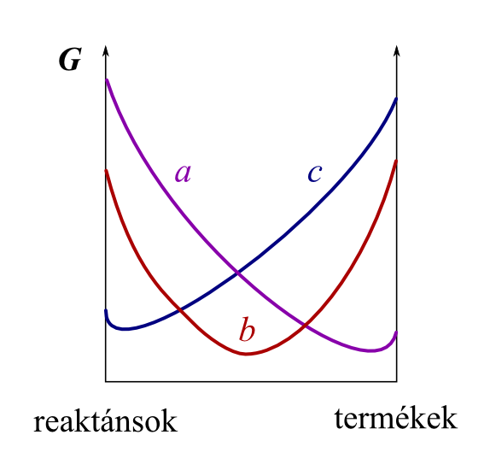
10.1. ábra A szabadentalpia változása a kémiai reakció során

Kvalitatíve három, az a, b és c esetet különböztethetjük meg. Ha a G függvény minimuma a „termékek”-hez van közel (a eset), a reakció teljesen végbemegy. A b esetben az egyensúlyi elegy a termékeket és a kiindulási anyagokat hasonló arányban tartalmazza, míg a c esetben gyakorlatilag nem megy végbe a reakció. Ennek alapján a már megszokott
(10.12)
általános kémiai reakciónk esetén kíséreljük meg a kvantitatív leírást. Megállapításainkat a szemléletesség kedvéért az ammóniaszintézis jól ismert reakciójával is illusztráljuk:
A kémiai potenciálok az A kiindulási, ill. B termékoldalra
A reakcióelegy összetételétől függően három esetet különböztethetünk meg, akár a kiindulási (A), akár a termék (B) irányból indulunk:
1)
Ebben az esetben az A→B irány, tehát a termékképződés eredményezi G csökkenését.
2)
Ebben az esetben a B→A irányba mehet a reakció.
3)
Makroszkopikusan nem történik átalakulás, mert a rendszer egyensúlyban van.
A reakció szabadentalpia-változása:
(10.13)
A kémiai potenciál ill. a szabadentalpia változását a szokásos egyszerűsített módon felírva, ahol az r alsó index a kémiai reakcióra utal, kémiai egyensúlyban
(10.14)
Konkrét példánkra tehát egyensúly esetén
Hogy az összetétel hatását vizsgálhassuk, a reakcióelegy egyes komponenseinek kémiai potenciálját fejezzük ki a (10.11) egyenletnek megfelelően. Így a (10.13) összefüggés
(10.15)
alakban írható, ahol a-k az egyensúlyi elegy komponenseinek aktivitását jelölik. Ennek továbbalakításával
(10.16)
majd a logaritmus azonosságainak felhasználásával
(10.17)
A nagy görög pi (Π) a produktum jele, az utána következő mennyiségek összeszorzásának műveletét rövidíti (vö. Σ, mint összegzési utasítás). A képletben szereplő aktivitások az egyensúlyi összetételnek megfelelő értékek.
Mivel a (10.17) kifejezés első két tagja éppen a kémiai folyamat standard reakció-szabadentalpiája, így
. (10.18)
Vezessük be a
(10.19)
jelölést. K-t a kémiai reakció termodinamikai egyensúlyi állandójának nevezzük.
Példánkra
.
A (10.17), (10.18) és (10.19) egyenletek alapján tehát
(10.20)
Ezek szerint K értéke csak a hőmérséklettől függ, hiszen a standard reakciószabadentalpia definíciója szerint független a nyomástól és a koncentrációtól. A reakcióelegyben az egyes komponensek aktivitásai, ill. koncentrációi (gázok esetén fugacitásai, ill. parciális nyomásai) olyan értéket vesznek fel, amelyek adott hőmérsékleten K állandóságát kielégítik. A (10.20) kifejezés értelmében K dimenzió nélküli mennyiség.
A standard kémiai potenciálok kiszámíthatók pl. a Függelék 1. táblázatának adataiból. Ezek ismeretében így tetszőleges folyamat egyensúlyi állandója meghatározható. Miután a termodinamikai számítások olyan reakcióutakat is lehetővé tesznek, melyek a valóságban nem feltétlenül játszódnak le, K értéke ezekre is számítható. Ha <0, K>1, tehát elméletileg a termék dominál a reakcióelegyben, azaz a reakció a vizsgált irányban termodinamikailag lehetséges. Az ellenkező irányban, és általában, ha >0 és K<1, termodinamikailag gátolt a reakció. Az egyensúlyi reakcióelegy összetételét befolyásoló tényezőkről lesz szó a későbbiekben. A reakció körülményeinek (hőmérséklet, nyomás, sztöchiometriai arányoktól való eltérés, termékelvezetés, stb.) helyes megválasztásával kis K értékek esetén is kaphatunk terméket. Tapasztalatok alapján ha < 20 kJ, biztosan végrehajtható a reakció. Ez szobahőmérsékleten kb. K≥3⋅10⁴-nek felel meg. Ha >20 kJ, azaz K≤3⋅10⁻⁴, a termékek nagyon kis koncentrációban vannak jelen az egyensúlyi reakcióelegyben. Ilyenkor úgy van remény a megfelelő kihozatal elérésére, ha pl. a kis mennyiségben keletkező terméket valamilyen módszerrel folyamatosan eltávolítjuk a reakcióelegyből. Térfogatváltozással járó gázreakciók esetén a nyomás megfelelő megválasztásával is befolyásolhatjuk az egyensúlyi összetételt (ld. 10.4. alfejezet). Általánosságban elmondható, hogy megfelelő mértékű termékképződést csak K > 10³ esetén várhatunk. Kinetikai gátlás esetén ugyan még < 20 kJ esetén sem tud beállni az egyensúly, azonban érdemes magasabb hőmérséklettel vagy katalizátorral próbálkozni. Néhány reakció értékét és termodinamikai egyensúlyi állandóját adja meg a 10.1. táblázat.
10.1 táblázat. Néhány reakció standard reakcióentalpiája és termodinamikai egyensúlyi állandója∗
Reakció | Hőmérséklet, K | Δ_{r}G⁰, kJ | K
H2 + I2 = 2 HI | 1000 | -27,3 | 26,9
CO + H2O = CO2 + H2 | 823 | -8,9 | 3,69
SO2 + 1/2 O2 = SO3 | 500 | -52 | 2,73⋅105
C(s) + CO2 = 2 CO | 1000 | -4,46 | 1,71
3/2 H2 + 1/2 N2 = NH3 | 673 | 23,9 | 0,014
C3H8 = CH4 + C2H4 | 960 | -47,9 | 403
C2H4 + H2 = C2H6 | 1000 | -9,85 | 3,27
C(s) + 2 H2 = CH4 | 760 | -6,4 | 2,76
2H2O = 2 H2 + O2 | 1500 | 330 | 3,12.10⁻¹²
N2O4 = 2 NO2 | 384 | -10,3 | 25,1
CO + H2 = C(s) + H2O | 984 | 5,4 | 0,52
∗Az (s) szilárd halmazállapotot jelöl, a gáz halmazállapotot külön nem jelöltük

A (10.19) és (10.20) egyenletek alapján K értéke függ a reakcióegyenlet sztöchiometriájától és a standard állapot rögzítésétől.
10.1. példa
Az
reakció egyensúlyi állandója K₁. Mekkora az alábbi reakciók egyensúlyi állandója ugyanezen a hőmérsékleten?
a)
. Vessük ezt össze K₁-gyel: , tehát .
b)
Ekkor , tehát
K szabatos megadásához tehát a reakcióegyenlet is hozzátartozik, mely jelzi a folyamat sztöchiometriáját és a vizsgálathoz megválasztott irányát is.
A gyakorlatban az aktivitásokat, ill. koncentrációkat igen sokfajta módon fejezhetjük ki, ennek megfelelően különböző K értékeket számíthatunk. Látni fogjuk azonban, hogy a különböző módon számított és a termodinamikai egyensúlyi állandó között egyértelmű összefüggések adhatók meg.

10.3. Kémiai egyensúlyok gázfázisban
Tökéletes gázok homogén fázisú reakciói esetén az aktivitást a parciális nyomás és a standard nyomás hányadosával írhatjuk fel
. (10.21)
Helyettesítsük ezt be a (10.19) egyenletbe:
(10.22)
A törtek hatványozásának azonosságai ezt az egyenletet átalakíthatjuk:
(10.23)
Vegyük észre, hogy p⁰ kitevője a gázreakció következtében bekövetkező, mólban kifejezett anyagmennyiség-változás (rövidebben mólszámváltozás). Mivel a kémiában a változásokat megállapodás szerint a (végállapot − kiindulási állapot) irányban vizsgáljuk,
(10.24)

10.2. példa
Mekkora a mólszámváltozás az alábbi reakcióban:
Megoldás:
Bevezetve a
(10.25)
jelölést
(10.26)
Mivel egy adott reakcióban Δν és p⁰ állandó, így K_{p} is állandó lesz, pontosabban csak a hőmérséklet függvénye. Adott reakció esetén K_{p} számértéke attól függ, milyen egységekben helyettesítjük be a nyomást, dimenziója pedig (nyomásegység^{Δν})-nak adódik.
Reális gázok homogén fázisú reakciója esetén a fugacitásokat kell használnunk (9. fejezet). Ha a gázelegy viselkedése ideális, alkalmazhatjuk a Lewis-Randall szabályt is, így az
(10.27)
kifejezést kell behelyettesítenünk az aktivitások helyett a (10.19) egyenletbe:
(10.28)
Az előbbiekhez hasonlóan válasszuk szét az azonos mennyiségeket:
(10.29)
A fugacitási koefficiensekből képzett reakcióhányadosra a
(10.30)
jelölés bevezetésével reális gázok esetén a termodinamikai egyensúlyi állandó a
(10.31)
alakban írható. Korábban beláttuk, hogy a (10.31) egyenlet utolsó tényezője adott reakció esetén állandó. Reális gázok esetén a másik két tényező külön-külön nyomásfüggő, de szorzatuk nem. A 10.1. táblázatban az ammónia-szintézisre közölt, kísérleti adatokból számolt értékek jól szemléltetik, hogy K_{p} értéke már nem túl nagy nyomások esetén is nyomásfüggő, míg a termodinamikai egyensúlyi állandó nem függ a nyomástól. A 100, ill. méginkább 300 bar nyomásnál látható eltérést az okozza, hogy átlépjük a Lewis-Randall szabály érvényességi határát, és a reakcióelegy már nem közelíthető az ideális elegy viselkedéssel.

10.1 táblázat Az reakció egyensúlya 450 °C-on
p (bar) | K_{ϕ} | K_{p} ⋅10³ (bar)^{–1} | K ⋅10³
10 | 0,995 | 6,6 | 6,6
30 | 0,975 | 6,8 | 6,6
50 | 0,95 | 6,9 | 6,6
100 | 0,89 | 7,3 | 6,5
300 | 0,70 | 8,9 | 6,2

10.4. A nyomás hatása a kémiai egyensúlyra
A (10.20) egyenlet alapján a termodinamikai egyensúlyi állandó független a nyomástól, értéke – amint majd később vizsgálni is fogjuk – csak a hőmérséklettől függ. Az egyszerűség kedvéért a reakcióelegy komponensei viselkedjenek tökéletes gázként, tehát a (10.22) egyenletet használhatjuk. A parciális nyomásokat Dalton törvénye szerint a kifejezéssel helyettesítve (p a gázelegy össznyomása)
(10.32)
A már megszokott módon átalakítva a kifejezést és a
(10.33)
helyettesítés bevezetésével
(10.34)
Δν-t a (10.24) egyenlettel már definiáltuk (hivatkozás), K_{y} az egyensúlyi móltörtekkel kifejezett tömeghatástört. Mivel K maga független a nyomástól, Δν ≠ 0 esetén K_{y} nyomásfüggő kell legyen. A K_{y} az egyensúlyi összetételekből képzett hányados, így homogén gázreakciókban az egyensúlyi összetétel mólszámváltozás esetén függ a nyomástól. Vizsgáljuk ennek lehetséges eseteit.
1) Δν = 0 esetén a nyomással nem tudjuk befolyásolni az egyensúlyi elegy összetételét, mert a
(10.35)
kifejezés értelmében K = K_{y}, azaz nem függ a nyomástól.
2) Δν > 0, azaz a reakcióban mólszámnövekedés van: p növekedése csökkenti K_{y} értékét, nem kedvez a termékképződésnek. Az egyensúly a kiindulási anyagok irányába tolódik el.
3) Ha Δν < 0, a (10.35) kifejezés alapján a nyomás növelésével K_{y} nő, azaz az összetétel a termékirányba tolódik el.
A 2) és 3) esetek a legkisebb kényszer elvének, avagy a Le Chatelier – Brown elvnek a megnyilvánulásai. Az egyensúlyban lévő rendszer a külső zavarásra úgy válaszol, hogy a zavaró hatás következményeit csökkentse. Egy egyensúlyra vezető gázreakcióban a nyomás növelése a molekulák számának csökkenését idézi elő, ami csökkenti a megnövelt nyomás hatását. Így a nyomás növelésével az asszociációs, csökkentésével a disszociációs gázreakciókat segíthetjük elő. A 3) esetnek megfelelő, mólszám-csökkenéssel (térfogatcsökkenéssel) végbemenő gázreakciókat tehát célszerű nagy nyomáson megvalósítani. Ennek megfelelően az ammónia szintézise (Δν = -2) az iparban több száz bar nyomáson történik. A 2) típusú folyamatokban viszont az alacsony nyomás kedvez a jó termékkihozatalnak.
4) Végül vizsgáljuk meg az inert gáz hatását. Ugyanakkora össznyomáson az inert gáz nem változtatja meg K_{y} értékét akkor sem, ha a reakció mólszámváltozással jár. Mivel azonban a móltört számításánál az inert gáz mólszámát is figyelembe kell venni, K_{y} állandósága ellenére az egyensúlyi összetétel a már korábban tárgyalt irányokba mozdul el. Így inert gáz hozzáadásával ugyancsak javíthatjuk a 2) típusú folyamatokban a termékkihozatalt.

10.5. Gáz-szilárd heterogén kémiai egyensúlyok
Heterogén reakciókról akkor beszélünk, ha a reagensek közül egy vagy több két különböző fázisban van jelen a reakció során. Az ipari gyakorlatban számos olyan folyamat van, melyben a termék előállítása szilárd és gáz halmazállapotú vegyületek reakciójával történik. Példaként említjük a szintézisgáz és generátorgáz előállítását (izzó szén + vízgőz ill. CO₂), a mészégetést:
Szintézisgáz:
Generátorgáz:
Mészégetés:
A termodinamikai leírásnál meghatározó fontosságú a szilárd anyag(ok) tenziója.
1) A legtöbb esetben a szilárd reagensek tenziója elhanyagolhatóan kicsi, ilyenkor a reakció csak a szilárd – gáz határfelületen játszódik le. Írjuk fel a folyamat szabadentalpia-változását. A megszokott általános felírás helyett tegyünk különbséget a (s) és (g) halmazállapotú anyagok között, hiszen a szabadentalpiákat a halmazállapottól függően kell majd kifejtenünk:
(10.36)
A gázhalmazállapotú vegyületeket az egyszerűség kedvéért kezeljük tökéletes gázként, így
(10.37)
A standard kémiai potenciálok helyett használhatjuk a megfelelő moláris szabadentalpiákat is:
(10.38)
A szilárd komponensek mindvégig tiszta állapotban vannak jelen, tehát koncentrációjuk a reakció előrehaladtával nem változik. Hanyagoljuk el a szilárd komponensek kémiai potenciáljának nyomásfüggését. Emlékezhetünk, hogy
, (10.39)
szilárd anyagok moláris térfogata pedig a gázokéhoz képest elhanyagolható. Így a
(10.40)
azonosság alkalmazható. A (10.36) képletbe behelyettesítve
(10.41)
Ismerjük fel, hogy a (10.41) összefüggés első két tagja a szilárd fázisú (), a harmadik és negyedik tag a gáz halmazállapotú () résztvevők standard reakció szabadentalpia változását adja. Így
(10.42)
Vegyük észre, hogy kiszámításakor mindkét fázis standard szabadentalpiáját figyelembe kellett vennünk, de az egyensúlyi állandó – levezetésünk szerint – csak a gázhalmazállapotú komponensek parciális nyomásait tartalmazza.
10. 3. példa
Vizsgáljuk az előbb már felírt generátorgáz előállítási folyamatot:
és .
2) Vannak esetek, amikor nem tekinthetünk el a szilárd anyag tenziójától. Pl. a
folyamatban a jódnak mérhető tenziója van, így – amint azt a reakcióegyenlet felírása is jelzi – szilárd és gőz halmazállapotban egyaránt jelen van. Az ilyen rendszerek leírásánál kétfajta lehetőségünk van: homogén és heterogén gázreakcióként is kezelhetjük a problémát.
Homogén gázreakció esetén a (10.22) egyenlet erre a reakcióra
(10.43)
Mivel az elreagált jód szublimációval folyamatosan pótlódik a szilárd felületről, parciális nyomása állandónak vehető és így beépíthető K értékébe.
Heterogén gázreakcióként kezelve a problémát a (10.42) egyenletet követő megállapításnak megfelelően, kihagyjuk a jódot az egyensúlyi állandó felírásánál:
(10.44)
Amikor a egyenlet segítségével K, ill. K’ értékét számoljuk, a homogén gázreakció kezelésnél a gázállapotú, K’-höz a szilárd halmazállapotú jód standard kémiai potenciálját kell behelyettesítenünk.

10.6. Kémiai egyensúlyok folyadékfázisban
A kémiai reakciók igen nagy hányadát folyadékfázisban hajtjuk végre. A koncentráció-viszonyok miatt a leírás során meg kell különböztetnünk a folyékony halmazállapotú reagensek közt végbemenő reakciókat, ill. az oldott anyagok köztieket.
Az észterképződés egyik jellegzetes példája lehet az első típusnak:
A (10.19) egyenlőség aktivitásai a móltörtek segítségével:
(10.45)
Ennek behelyettesítésével
(10.46)
és a mennyiségek szokásos szétválasztása után a
ill. (10.47)
helyettesítéssel
. (10.48)
A korábban példaként felhozott észterképződésre pl.
Ideális elegyekben K=K_{x}, eltérésük a nem ideális viselkedésre utalhat. K_{x} igen gyakran állandónak tekinthető reális elegyek esetén is, ha az aktivitási együtthatók nem mutatnak erős összetételfüggést, ill. az aktivitási együtthatót tartalmazó K_{γ} állandónak tekinthető. Így pl. a diklórecetsav és a pentén között 100 °C-on lejátszódó
észter-képződési reakciót vizsgálva azt tapasztalták, hogy
= állandó = 2,25
a diklórecetsav/pentén mólarány 1 – 15 közti széles intervallumban történő megváltoztatása esetén is.
A folyadékfázisú kémiai reakciók igen nagy hányada oldószer közegben játszódik le, ezért kényelmesebben dolgozhatunk a c molaritással vagy az m molalitással.
A moláris koncentráció segítségével a kémiai potenciál
(10.49)
Ezt a (10.20) egyenletbe helyettesítve és az azonos tényezők szétválasztása után a
(10.50)
kifejezéshez jutunk. Vezessük be a
és jelölést. Így a (10.50) kifejezést a
(10.51)
alakban írhatjuk.
Ha a koncentrációkat molalitásban adjuk meg, az előzőekhez hasonlóan a behelyettesítés, ill. a megfelelő csoportosítás és jelölések bevezetése után a
(10.52)
kifejezéshez jutunk.
Híg nemelektrolitok esetén, ha c < 1 mol/l
(10.53)
Elektrolitok esetén mint később látni fogjuk, az aktivitási koefficienseket figyelembe kell vennünk.
A különböző módon felírható egyensúlyi állandók és a termodinamikai egyensúlyi állandó kapcsolatát foglalja össze a 10.3 táblázat.

10.3. táblázat A termodinamikai egyensúlyi állandó felírásának lehetőségei mérhető mennyiségekkel
termodinamikai egyensúlyi állandó
gázok | tökéletes gáz
gázok | reális gáz
folyadék | móltört |  |  |  |  | és
folyadék | mólkoncentráció |  |  |  |  | és
folyadék | molalitás |  |  |  |  | és

10.7. Az egyensúlyi állandó hőmérsékletfüggése

A (10.20) összefüggés elemzésénél már beláttuk, hogy K csak a hőmérséklet függvénye. A következőben ennek differenciálegyenletét fogjuk meghatározni. Ehhez fejezzük ki lnK-t és írjuk fel a hőmérséklet szerinti deriváltját:
(10.54)

(10.55)

A deriválás azonosságai alapján hányados deriváltja
(10.56).

Így a (10.55) kifejezés jobboldali parciális differenciálja más alakban is felírható. Kihasználjuk, hogy állandó nyomáson a szabadentalpia hőmérséklet szerinti parciális differenciálja az entrópiával azonos:
(10.57)
Így a standard reakciószabadentalpia hőmérsékletfüggését megadó Gibbs-Helmholtz egyenlethez jutunk (lásd 8.115 összefüggés). Aktualizáljuk ezt a (10.55) egyenletre:
(10.58)
Ez az ún. van’t Hoff egyenlet. Vegyük észre, hogy mivel K csakis a hőmérséklettől függ, a parciális differenciál jelölés helyett d-t használhatunk. Az egyensúlyi állandó hőmérsékletfüggését tehát alapvetően a reakció entalpiaváltozása határozza meg. A 10.4. táblázat a
ún. vízgáz-reakció egyensúlyi állandóit tartalmazza különböző hőmérsékleteken.
10. 4. táblázat A vízgáz-reakció egyensúlyi állandói
Hőmérséklet, K | 600 | 800 | 1000 | 1200 | 1400 | 1750 | 2000
K_{p} | 0,036 | 0,25 | 0,72 | 1,4 | 2,3 | 3,7 | 4,7
Ha > 0, azaz a reakció endoterm, a (10.58) egyenlet jobboldala pozitív, így lnK nő a hőmérséklet növekedésével. Mivel , K-ra hasonló megállapítást tehetünk. Exoterm reakciókban < 0, így a hőmérséklet emelése az egyensúlyi állandó csökkenésével jár. Exoterm reakcióknál tehát a K értéke alacsony hőmérsékleten előnyösebb lehet. A hőmérséklet tetszés szerinti csökkentésének határt szab azonban, hogy az lassítja a reakció időbeli lefolyását.
K hőmérsékletfüggése a Le Chatelier elv egy újabb megnyilvánulása: a rendszer a hőmérséklet növelését hőelnyelő (endoterm), a hőmérséklet csökkenését hőtermelő (exoterm) irányú eltolódással kompenzálja.
A (10.58) egyenlet segítségével, hőmérsékletfüggésének ismeretében a termodinamikai egyensúlyi állandó tetszőleges hőmérsékletre pontosan átszámítható. Viszonylag szűk hőmérséklet tartományban hőmérsékletfüggésétől eltekinthetünk. Ekkor a (10.58) integrálásával
(10.59)
közelítő formulához jutunk. Ha a különböző hőmérsékleten meghatározott egyensúlyi állandók logaritmusát 1/T függvényében ábrázoljuk, az egyenes meredekségéből becsülhetjük a reakcióhőt (10.2. ábra).
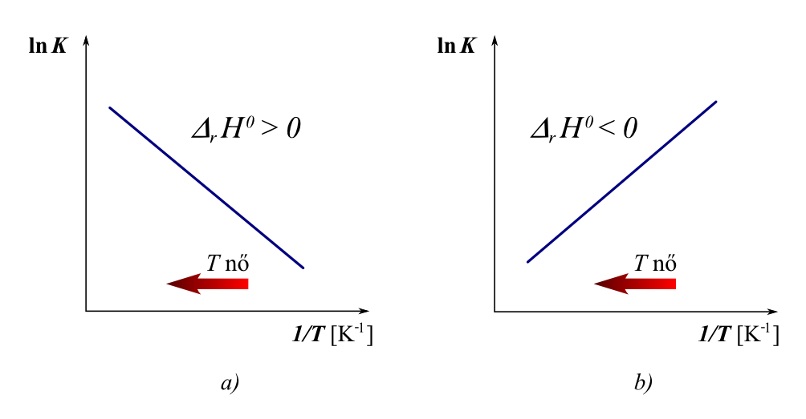
10.2. ábra A reakcióhő becslése az egyensúlyi állandó hőmérsékletfüggése alapján endoterm (a) és exoterm (b) reakciók esetén
A 10.3. ábra a
exoterm reakció egyensúlyi állandójának hőmérsékletfüggését mutatja.
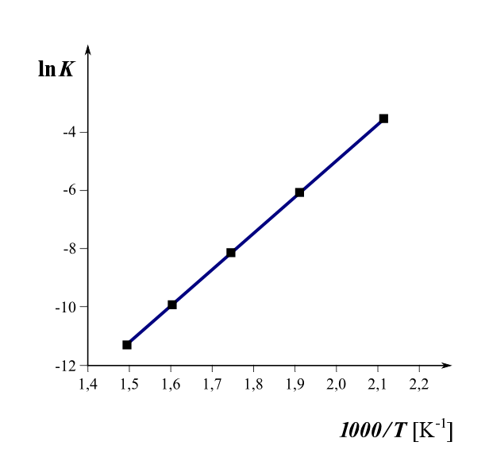
10.3. ábra A reakció egyensúlyi állandójának függése a hőmérséklettől

10.8. Egyensúlyok elektrolitokban
Elektrolitnak nevezzük azokat a vegyületeket, amelyeknek vizes oldata vagy olvadéka elektromos áram vezetésére képes. Ez az elektrolitos disszociáció révén létrejövő pozitív töltésű kationok és negatív töltésű anionok mozgékonyságával magyarázható.
A nemionos rendszerek, ill. az elektrolitok elkülönített kezelésének magyarázata, hogy a viszonylag szabadon mozgó ionok között fellépő hosszú hatótávolságú elektrosztatikus kölcsönhatások miatt még a híg oldatok sem tekinthetők ideálisnak.
Az ionokra jellemző töltésük előjele és nagysága. Az N_{A} Avogadro-állandó és az elektron e elemi töltése ismeretében egyszerűen kiszámítható z töltésszámú ionok elektromos töltése:
(10.60)
az ún. Faraday-állandó. Ez tehát éppen egy mólnyi egyszeres pozitív töltésű ion töltése.
Mivel a térfogatok additivitása elektrolitok esetén a nem ideális viselkedés miatt szigorúan nem áll fenn, ezért a molaritás helyett sok esetben előnyösebb lehet a molalitás használata.
Egy c₀ kiindulási koncentrációjú KA általános képletű kation-anion párból álló vegyület elektrolitos disszociációját a következő módon írhatjuk fel:
(10.61)
Ha a disszociáció teljes, erős, ha részleges, gyenge elektrolitokról beszélünk. Ez utóbbiakban a disszociáció mértékét az α disszociációfokkal jellemezhetjük, mely a disszociált molekulák hányadát adja meg. .
Vizsgáljuk a (10.61) reakcióegyenletet.
A kiindulási koncentrációk c₀ 0 0
az egyensúlyi koncentrációk c₀(1-α) c₀α c₀α
A molaritásokkal felírható egyensúlyi állandó így
(10.62)
Híg elektrolit-oldatoknál gyakran élhetünk a K_{γ} = állandó feltételezéssel, ezért a (10.51) összefüggés alapján K_{c} is állandó. A (10.62) egyenletből következik, hogy a disszociáció mértéke függ a koncentrációtól, α értéke a hígítással nő.
A kémiai gyakorlatban kiemelkedő szerepe van a híg vizes elektrolitoknak. Autoprotolitikus (önmagát protonálni képes) tulajdonsága miatt maga a víz is elektrolitnak tekinthető, mert a
(10.63)
folyamatban hidrónium- és hidroxil ionokra esik szét. A folyamat egyensúlyi állandója
(10.64)
A víz nevezőben szereplő aktivitása állandó, ezért beépíthetjük az egyensúlyi állandóba
(10.65)
az ún. vízionszorzat, melynek értéke 22 °C-on K_{w} ≈ 10⁻¹⁴.
Amint azt már az egyensúlyi állandó bevezetésénél érintettük, K értékének a nagyságrendje a meghatározó, ezért gyakran tízes alapú negatív logaritmusát, pK-t használjuk:
(10.66)
Így pK_{w}=14.
Hasonló módon a hidrogén-ion aktivitás:
(10.67)
Semleges oldatban , ezért ha pK_{w}=14, pH = 7-nek adódik. Mivel azonban K_{w} értéke hőmérsékletfüggő, a tiszta víz pH-értéke is függ a hőmérséklettől (10.5. táblázat).

10.5. táblázat A vízionszorzat és a tiszta víz pH-jának hőmérséklet-függése
Hőmérséklet, °C | K_{w} | pH
0 | 0,13⋅10⁻¹⁴ | 7,45
10 | 0,36⋅10⁻¹⁴ | 7,07
20 | 0,86⋅10⁻¹⁴ | 7,04
22 | 1,00⋅10⁻¹⁴ | 7,00
25 | 1,27⋅10⁻¹⁴ | 6,95
30 | 1,89⋅10⁻¹⁴ | 6,87
40 | 3,80⋅10⁻¹⁴ | 6,71

Savak és bázisok disszociációs egyensúlya
A Brønsted-Lowry sav-bázis elmélet szerint a savak proton, azaz hidrogén-ion leadására, a bázisok a proton megkötésére alkalmas vegyületek.

A HA általános képletű sav
(10.68)
disszociációjának egyensúlyi állandója (az a alsó index az angol acid (sav) szó rövidítése)
(10.69)
és
(10.70)
A víz állandónak tekinthető aktivitását beépítettük K_{a}-ba. Minél erősebb egy sav, annál nagyobb K_{a} , ill. annál kisebb pK_{a} értéke.
Egy egyértékű B bázis
(10.71)
disszociációjának egyensúlyi állandója, a vízaktivitást a korábbi módon kezelve,
(10.72)
és
. (10.73)
A b alsó index az angol base (bázis) szó rövidítése.
A Brønsted-Lowry osztályozás szerint a (10.68) egyenlet jobb oldalán szereplő A⁻ bázisként, a (10.71) jobb oldalán szereplő BH⁺ savként fog viselkedni:

(10.74)
(10.75)

(10.74)-re
(10.76)
és (10.75)-re
(10.77)
Az összetartozó (10.69) és (10.76) szorzata
(10.78)
ill. (10.72) és (10.77) szorzata
, (10.79)
azaz mindkét esetben a vízionszorzattal azonos. Így
(10.80)
Ennek alapján adott sav és a belőle származó bázis, ill. a bázis és a hozzá tartozó (konjugált) sav K ill. pK értékei egymásba átszámíthatók.
A 10.6. táblázat néhány sav és bázis esetén tartalmazza K és pK értékeit.

10.6. táblázat Savak és bázisok disszociációs állandói
 | Vegyület | Képlet | K_{a} | pK_{a} | K_{b} | pK_{b}
 | hidrogén-fluorid | HF | 3,5⋅10⁻⁴ | 3,45 | 2,9⋅10⁻¹¹ | 10,55
 | hangyasav | HCOOH | 1,8⋅10⁻⁴ | 3,75 | 5,6⋅10⁻¹¹ | 10,25
 | benzoesav | C₆H₅COOH | 6,5⋅10⁻⁵ | 4,19 | 1,5⋅10⁻¹⁰ | 9,81
 | ecetsav | CH₃COOH | 1,8⋅10⁻⁵ | 4,75 | 5,6⋅10⁻¹⁰ | 9,25
 | hipoklórossav | HClO | 3,0⋅10⁻⁸ | 7,53 | 3,3⋅10⁻⁷ | 6,47
 | hidrogén-cianid | HCN | 4,9⋅10⁻¹⁰ | 9,31 | 2,0⋅10⁻⁵ | 4,69
 | fenol | C₆H₅OH | 1,3⋅10⁻¹⁰ | 9,98 | 7,7⋅10⁻⁵ | 4,11
 | karbamid | CO(NH₂)₂ | 70,7⋅10⁻¹ | 0,10 | 1,3⋅10⁻¹⁴ | 13,90
 | anilin | C₆H₅NH₂ | 2,3⋅10⁻⁵ | 4,63 | 4,3⋅10⁻¹⁰ | 9,37
 | piridin | C₅H₅N | 5,6⋅10⁻⁶ | 5,35 | 1,8⋅10⁻⁹ | 8,75
 | nikotin | C₁₀H₁₁N₂ | 1,0⋅10⁻⁸ | 8,02 | 1,0⋅10⁻⁶ | 5,98
 | ammónia | NH₃ | 5,6⋅10⁻¹⁰ | 9,25 | 1,8⋅10⁻⁵ | 4,75
 | trimetilamin | (CH₃)₃N | 1,5⋅10⁻¹⁰ | 9,81 | 6,5⋅10⁻⁵ | 4,19
 | metilamin | CH₃NH₂ | 2,8⋅10⁻¹¹ | 10,56 | 3,6⋅10⁻⁴ | 3,44
 | dimetilamin | (CH₃)₂NH | 1,9⋅10⁻¹¹ | 10,73 | 5,4⋅10⁻⁴ | 3,27

10.9. Aktivitások és kémiai potenciálok elektrolitokban
Az elektrolitok leírását bonyolítja, hogy az ellentétes töltésű ionok mindig együtt vannak jelen a rendszerben. Ezért az ionfajták egyéni kémiai potenciálja kísérletileg nem határozható meg, csak a belőlük felépülő semleges rendszereké.
Példaként vizsgáljunk meg egy egyszeres töltésű szimmetrikus, azaz azonosan egységnyi töltésű kationból és anionból álló, ill. egy aszimmetrikus, pl. egy kétszeres töltésű kationt és két egyszeres töltésű aniont tartalmazó vegyületet.
Az elsőre példánk lehet a NaCl vizes oldata. A Na⁺ és a Cl⁻ ion kémiai potenciálja
(10.81)
ill.
(10.82)
A NaCl-é e két potenciál összege lesz
, (10.83)
azaz
(10.84)
Mivel az egyes ionok kémiai potenciája függ a koncentrációjuktól, helyettesítsük azt ezt leíró
(10.85)
, (10.86)
kifejezéseket a (10.84) egyenletbe:
(10.87)
A két ionfajta standard kémiai potenciálját (10.84)-nek megfelelően összevonva
(10.88)
Mivel , ill. - mint már korábban említettük – külön-külön nem vizsgálható, célszerű definiálnunk egy közepes aktivitást:
(10.89)
Így a
(10.90)
kifejezéshez jutunk.

Másik példánk legyen a CaCl₂ oldat. Az előbbi gondolatmenet alapján
(10.91)
és
(10.92)
A közepes aktivitás ebben az esetben:
(10.93)
Így a (10.90)-nek megfelelő összefüggésünk a CaCl₂ esetén
(10.94)
alakú lesz.
A két példa alapján tetszőleges képletű elektrolitra a következőképpen általánosíthatjuk a (10.90)-nek, ill. (10.94)-nek megfelelő kifejezést.
A disszociációs egyenlet
K ill., A a kationt és az aniont, ν és z az alsó indexnek megfelelően a kation (K) ill. az anion (A) sztöchiometriai együtthatója, ill. töltése.
A közepes aktivitás általános formája:
, (10.95)
ahol (10.96)
Így az elektrolit kémiai potenciálja
(10.97)
Ha az elektrolit molalitását ismerjük, az aktivitásokat a következő formában írhatjuk fel:
(10.98)
ill.
(10.99)
m⁰ az egységnyi molalitás, aminek segítségével az aktivitáshoz hasonlóan dimenziómentes formában tudjuk felírni a kifejezéseket.
Helyettesítsük be (10.98) és (10.99)-et a közepes aktivitás (10.95) általános kifejezésébe, majd rendezzük át a kifejezést:
. (10.100)
Vezessük be a következő jelöléseket:
(10.101)
és
(10.102)
az ún. közepes aktivitási koefficiens és a közepes molalitás. Ezzel a (10.90) kifejezés a lényegesen egyszerűbb
(10.103)
formában írható fel.

10.4. példa
Számítsuk ki a 0,2 mol/kg molalitású Al₂(SO₄)₃ oldat közepes molalitását.

10.10. A Debye-Hückel elmélet alapjai
Amint említettük, az elektrolitoldatok még híg esetben sem tekinthetők ideálisnak, így az aktivitási koefficiens 1-től eltérő érték. A közepes aktivitási koefficiens meghatározásának egy módját a holland származású Debye és német Hückel által 1923-ban kidolgozott rendkívül leegyszerűsített, de igen szemléletes leírás alapján tárgyaljuk.
Az elektrosztatikus kölcsönhatás miatt az ionok nem egyenletesen oszlanak el az oldatfázisban, hanem az ellentétes töltésű ion környezetében nagyobb mennyiségben találhatók. Ennek következtében egy kation körül anion-, egy anion körül pedig kation-felesleg alakul ki. Az egy-egy ion körül kialakuló gömbszimmetrikus ionfelhőket ionatmoszférának hívjuk (10.3.ábra).
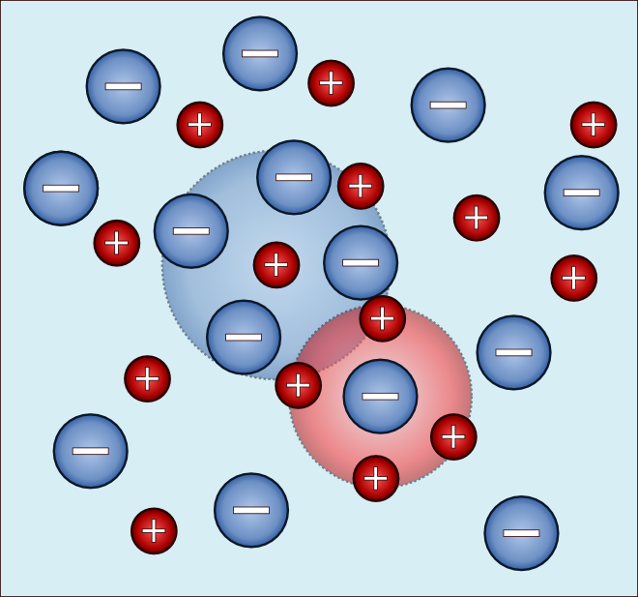
10.5. ábra. Az ionatmoszféra kialakulása
Az ideálistól való eltérés oka az elektrosztatikus kölcsönhatás, tehát olyan mennyiséget kell találnunk, amely az ionnak nem csak a koncentrációját, hanem a töltését is figyelembe veszi. Ez lesz az I ionerősség. Számítása a molaritással ill. az esetünkben kívánatosabb molalitással az
(10. 104)
ill. a
(10.105)
képlet alapján történhet.

Példa
Számítsuk ki a 0, 02 mol⋅dm⁻³-es NaCl, a 0,05 mol⋅dm⁻³-es MgSO₄ és egy 0, 02 mol/dm³ NaCl-t és 0,050 mol⋅dm⁻³Na₂SO₄-t tartalmazó oldat ionerősségét.
Megoldás:
A vonzó kölcsönhatás az ionok energiáját és így kémiai potenciálját is csökkenti a kölcsönhatás nélküli (ideális) állapothoz képest. Ezért az aktivitási koefficiens kisebb lesz 1-nél. A közepes aktivitási együttható - a levezetés mellőzésével - a
(10.106)
egyenlettel számítható. Mivel a (10.106) egyenlet érvényessége az igen kis ionerősségű (kb. I < 0,001 mol kg⁻¹) elektrolitokra korlátozódik, a kifejezés Debye-Hückel határtörvény néven vált ismertté. Az A tényező értéke az oldószer permittivitásától, sűrűségétől és a rendszer hőmérsékletétől függ. Vizes oldatra 25 °C-on
A=0,509 . A (10.106) egyenlet érvényességét szemlélteti a 10.4. ábra.
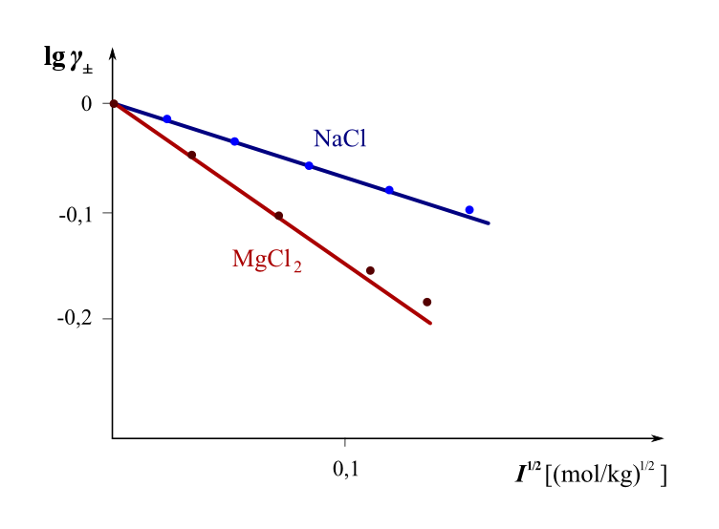
10.4. ábra A Debye-Hückel határtörvény érvényesülése vizes NaCl és MgCl₂ esetén 25°C-on.
10.5. példa. Írjuk fel aktivitásokkal a következő reakciók egyensúlyi állandóját. Ügyeljünk arra, hogy a szilárd résztvevők ne szerepeljenek az egyensúlyi állandóban. Ahol nem jelöltük a halmazállapotot, az gázállapotot jelent.
a) H₂ +I₂ = 2 HI
b) N₂O₄ = 2 NO₂
c) C(s) +CO₂ = 2 CO
d) BaO(s) + ½ O₂ = BaO₂(s)
e) 2KHCO₃(s) = K₂CO₃(s) + CO₂ + H₂O

Megoldás
a)$K=\frac{a_{\text{HI}}^{2}}{a_{H_{2}}⋅a_{I_{2}}}$ b) $K=\frac{a_{{\text{NO}}_{2}}^{2}}{a_{N_{2}O_{4}}}$ c) $K=\frac{a_{\text{CO}}^{2}}{a_{{\text{CO}}_{2}}}$ d) $K=a_{O_{2}}^{−12}$
e) $K=a_{{\text{CO}}_{2}}⋅a_{H_{2}O}$
Megjegyzés: Tökéletes gáz közelítésben az aktivitások helyébe p_{i}/p₀-t írhatunk.

10.6. példa. Az ecetsav disszociációs állandója vizes oldatban 25 °C-on 1,75·10⁻⁵. Mekkora a disszociációfok az a) 1 mólos ill. b) 0,1 mólos ecetsav oldatban?

Megoldás
$K_{c}=\frac{α^{2}⋅c}{1−α}$, α-ra nézve másodfokú egyenlethez vezet.
a) $1,\text{75}⋅{\text{10}}^{−5}=\frac{α^{2}⋅1}{1−α}$ → α = 0,0042 (0,42 %)
b) $1,\text{75}⋅{\text{10}}^{−5}=\frac{α^{2}⋅0,1}{1−α}$ → α = 0,013 (1,3 %)

Megjegyzések:
1. Minél hígabb az oldat, annál nagyobb mértékben disszociál.
2. Jelen esetben a nevezőben az 1 mellett elhanyagolhattuk volna α-t. Így egyszerű négyzetgyökvonással is megkaphattuk volna a disszociációfokot (két értékes jegy pontossággal).

10.7. példa. 25 ºC-on és 1 bar nyomáson a gáz halmazállapotú nitrogén-tetroxid 18,6 %-a disszociál következő egyenlet szerint:
Számítsuk ki a reakció egyensúlyi állandóját, ha a gázelegy tökéletes gázként viselkedik.

Megoldás
Először határozzuk meg az NO₂ móltörtjét az egyensúlyi gázelegyben. 1 mól N₂O₄-ből 0,186 mól disszociál (0,814 mól molekuláris állapotban marad), és 2⋅0,186 = 0,372 mól NO₂ keletkezik. Az NO₂ móltörtje 0,372/(0,372+0,814) = 0,314. Az N₂O₄ móltörtje 1 - 0,314 = 0,686.
$\underline{K}=K_{y}⋅{\left(\frac{p}{p^{0}}\right)}^{Δν}$ Mivel p = p⁰, K = K_{y} = 0,314²/0,686 = 0,14.

10.8. példa Egy 5 dm3-es reaktorba szenet és 10 bar nyomású hidrogént helyezünk, majd 1000 K hőmérsékletre hevítjük. Legalább mennyi szén szükséges, hogy a
C + 2H2 = CH4

reakció egyensúlya beállhasson, ha K=0,10.

Megoldás
A reaktorban a nyomás folyamatosan változik, tehát célszerű a nyomásfüggetlen Kp-vel számolni (10.26 összefüggés). A parciális nyomások állandó térfogaton az anyagmennyiségekkel arányosak. Az egyensúlyi parciális nyomások (bar):
C + 2H2 = CH4
- 10-2x x

Mivel csak a gázfázisú reakciópartnerek együtthatóit kell figyelembe venni Δν = -1. Így
amiből metán egyensúlyi parciális nyomása, x=2,5 bar.
Ez az
összefüggés alapján megfelel 0,150 mol-nak. A reakcióhoz legalább ugyanennyi, tehát 0,150 mol, azaz 1,8 g szén kell. Ha ennél kevesebb volt, akkor bár a szén teljesen elfogy, a fenti reakció egyensúlya nem tud beállni.

10.9. példa. Az
A = B + C
tökéletes gáz reakcióban 1 bar állandó nyomáson adott hőmérsékleten az A gáz 30 %-a bomlik el. Hány %-a bomlik el ugyanezen a hőmérsékleten 1 bar állandó nyomáson, ha (mólban kifejezve) tízszeres mennyiségű inert gázt adunk hozzá?

Megoldás
Hasonlóan az előző feladathoz K = K_{y}, mivel a nyomás 1 bar, és ez nem változik az inert gáz jelenléte miatt sem. Először számítsuk ki az egyensúlyi állandót.
1 mol A gázból 0,3 mól B és ugyanennyi C keletkezik. (0,7 mol A marad).
A móltörtek: y_{A} = 0,7/1,3 = 0,538, y_{B} = y_{C} = 0,3/1,3 = 0,231.
K = K_{y} = 0,231²/0,538 = 0,099.
Legyen az elbomlás mértéke (konverzió) inert gáz jelenlétében w. Egy mol A-ból w mol B és w mol C keletkezik, 1-w mól A marad, továbbá jelen van a 10 mol inert gáz. A móltörtek: y_{A} = (1-w)/(11+w), y_{B} = y_{C} = w/(11+w).
Ez w-re másodfokú egyenlet:
1,099 w²+ 0,99 w – 1,089 = 0 w = 0,64 , tehát A 64 %-a bomlik el.

Megjegyzés: Az inert gáz jelenléte nem változtatja meg az egyensúlyi állandót, de a konverziót megnöveli. (Molekulaszám-növekedéssel járó reakció.)

